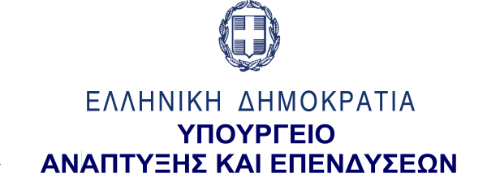
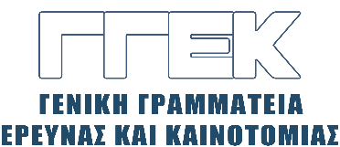

ΔΕΛΤΙΟ ΤΥΠΟΥ 23.09.2022
Συμμετοχή του Γενικού Γραμματέα Έρευνας και Καινοτομίας, κ. Αθανάσιου Κυριαζή
σε εκδήλωση της Πολυτεχνικής Σχολής του Δημοκρίτειου Πανεπιστημίου Θράκης
με θέμα: «Οι νέες χρηματοδοτήσεις για την ´Ερευνα και την Καινοτομία 2021-2027», 22 Σεπτεμβρίου 2022
______________________________________________________________

Την Πέμπτη, 22 Σεπτεμβρίου ο Γενικός Γραμματέας Έρευνας και Καινοτομίας, κ. Αθανάσιος Κυριαζής συμμετείχε σε εκδήλωση που διοργάνωσε η Πολυτεχνική Σχολή του Δ.Π.Θ., με θέμα: «Οι νέες χρηματοδοτήσεις για την ´Ερευνα και την Καινοτομία 2021-2027», η οποία έλαβε χώρα στη νεοσυσταθείσα θερμοκοιτίδα της Σχολής.

Η εκδήλωση πραγματοποιήθηκε με την πρωτοβουλία της Αντιπρυτάνεως κ. Μ. Μιχαλόπουλου και μελών ΔΕΠ της Πολυτεχνικής Σχολής του Δ.Π.Θ., ενώ παρέστησαν ο Πρύτανης και ο Αντιπρύτανης Οικονομικών, καθώς και εκπρόσωπος της Περιφέρειας.

Ο κ. Κυριαζής στην ομιλία του έκανε μια περιγραφή των δραστηριοτήτων της ΓΓΕΚ και ανέπτυξε τα νέα χρηματοδοτικά εργαλεία, κυρίως μέσω ΕΣΠΑ 2021-2027 για την έρευνα και την καινοτομία.

Έγινε ευρεία συζήτηση και ανταλλαγή απόψεων με τους παριστάμενους καθηγητές και εκπροσώπους του επιχειρηματικού κόσμου. Ο κ. Κυριαζής έδωσε σχετικές διευκρινίσεις για τα έργα που έχουν προκηρυχθεί από τη ΓΓΕΚ και γι’ αυτά που πρόκειται να προκηρυχθούν.

Περιηγήθηκε στους χώρους της θερμοκοιτίδας, όπου οι νέοι φοιτητές τού ανέλυσαν τις δραστηριότητες και τα μελλοντικά τους σχέδια. Ο κ. Κυριαζής τους ευχαρίστησε και τους συνεχάρη, επισημαίνοντας ότι με τις δραστηριότητές τους υλοποιούν τη στόχευση της ΓΓΕΚ για τη γεφύρωση του ερευνητικού ιστού της χώρας με τις επιχειρήσεις.

